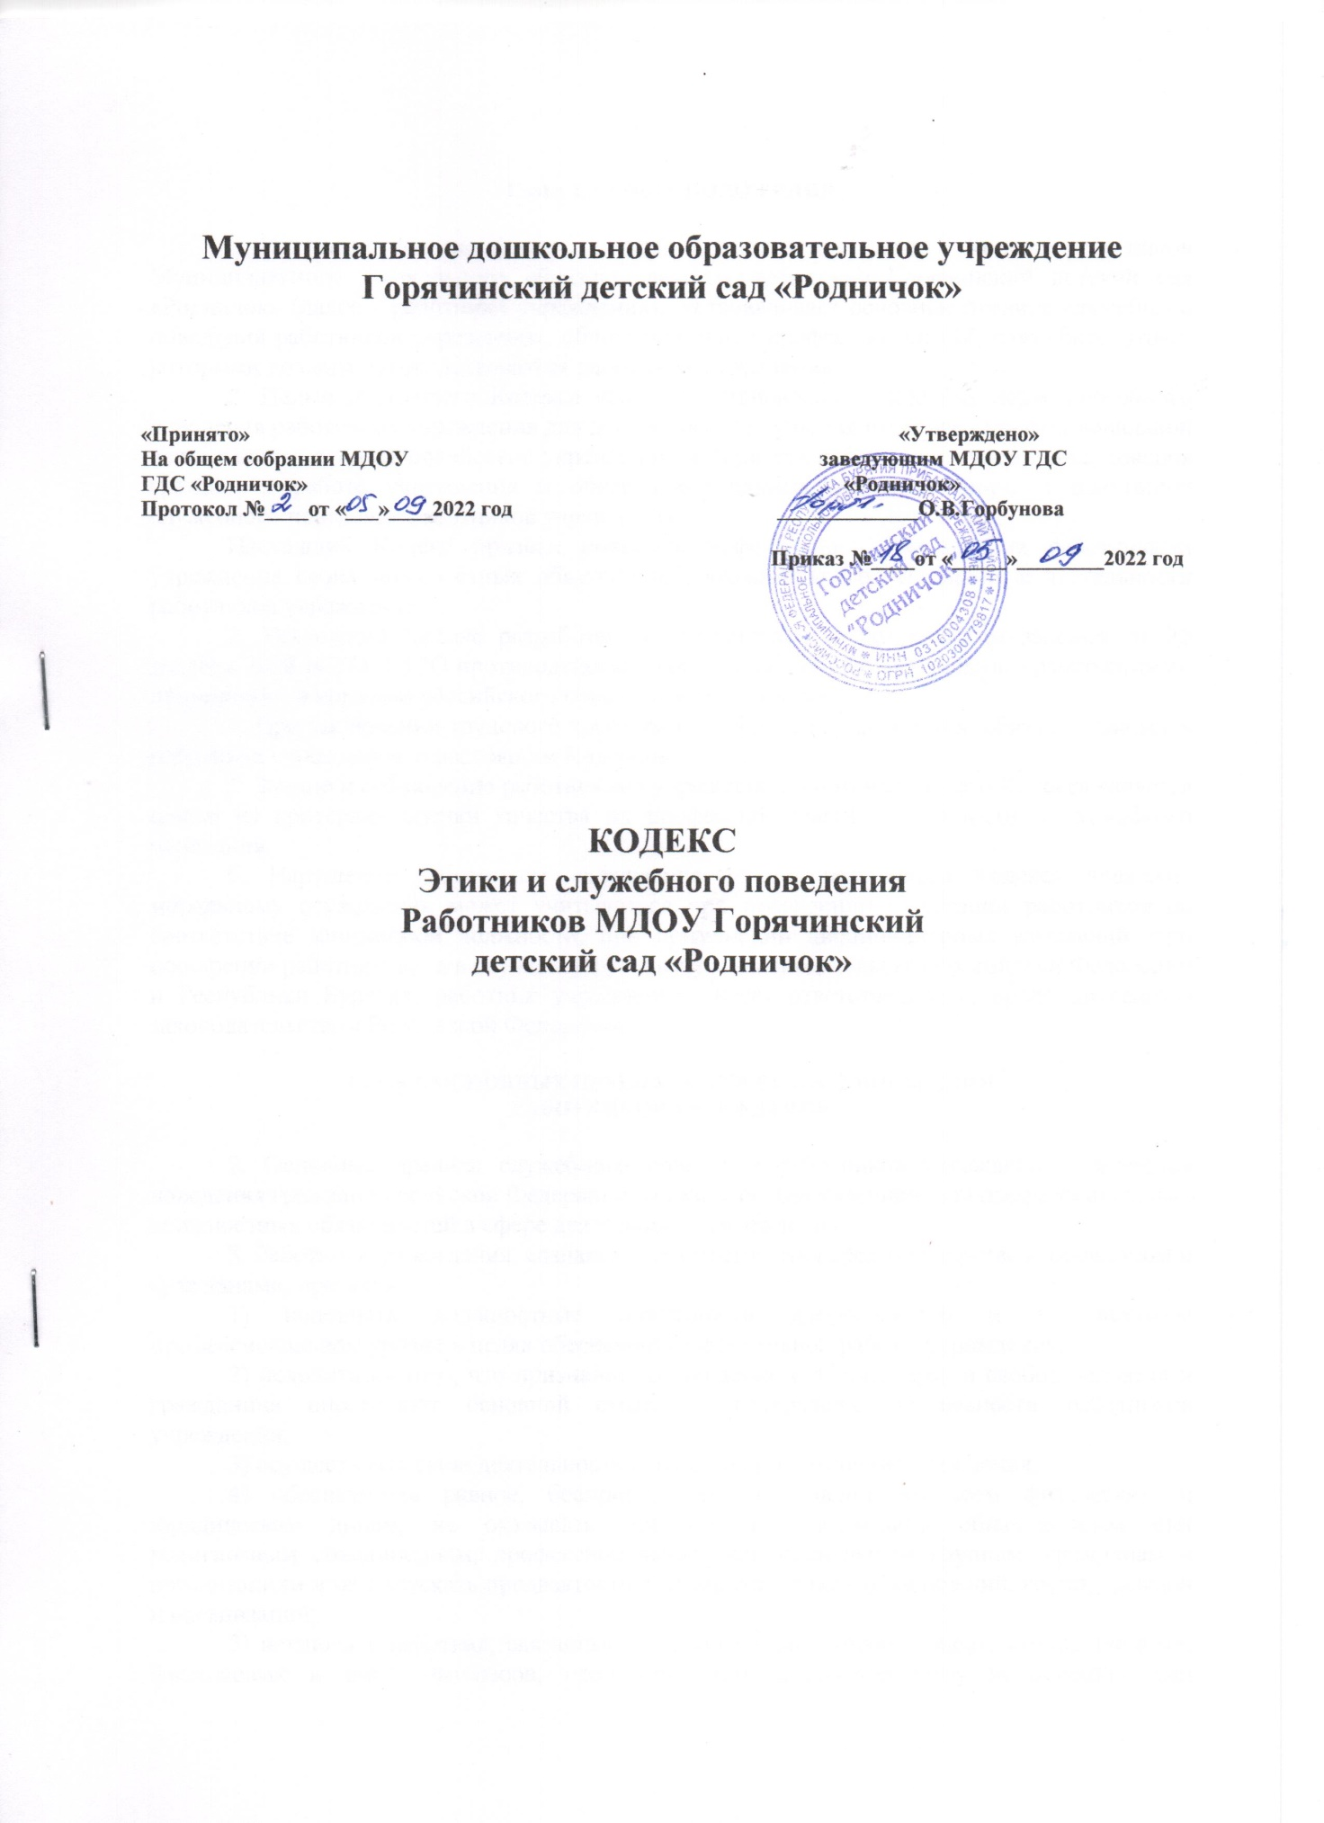

Муниципальное дошкольное образовательное учреждение Горячинский детский сад «Родничок»

«Принято» «Утверждено»
На общем собрании МДОУ заведующим МДОУ ГДС
ГДС «Родничок» «Родничок»
Протокол №____от «___»____2022 год _____________О.В.Горбунова

Приказ №____от «_____»________2022 год

КОДЕКС
Этики и служебного поведения
Работников МДОУ Горячинский
детский сад «Родничок»

Глава 1. ОБЩИЕ ПОЛОЖЕНИЯ

1. Настоящий Кодекс этики и служебного поведения (далее – Кодекс) работников Муниципального дошкольного образовательного учреждения Горячинский детский сад «Родничок» (далее – работники учреждения), устанавливает основные правила служебного поведения работников учреждения, общие принципы профессиональной, служебной этики, которыми должны руководствоваться работники учреждения.
2. Целью настоящего Кодекса является установление этических норм служебного поведения работников учреждения для достойного выполнения ими своей профессиональной деятельности, а также содействие укреплению авторитета работников учреждения, доверия граждан к работе учреждения и обеспечение единых этических норм и принципов служебного поведения работников учреждения.
Настоящий Кодекс призван повысить эффективность выполнения работниками учреждения своих должностных обязанностей, уважительного отношения к деятельности работников учреждения.
3. Настоящий Кодекс разработан в соответствии с Федеральным законом от 25 декабря 2008 N 273-ФЗ "О противодействии коррупции", общепризнанными нравственными принципами и нормами российского общества и государства.
4. При заключении трудового договора руководитель учреждения обязан ознакомить работника учреждения с настоящим Кодексом.
5. Знание и соблюдение работниками учреждения норм настоящего Кодекса является одним из критериев оценки качества их профессиональной деятельности и служебного поведения.
6. Нарушение работником учреждения норм настоящего Кодекса подлежит моральному осуждению, может учитываться при проведении аттестации работников на соответствие занимаемой должности, при применении дисциплинарных взысканий, при поощрении работников, а в случаях нарушения им законодательства Российской Федерации и Республики Бурятия, работник учреждения несет ответственность, предусмотренную законодательством Российской Федерации.

Глава 2. ОСНОВНЫЕ ПРАВИЛА СЛУЖЕБНОГО ПОВЕДЕНИЯ
РАБОТНИКОВ УЧРЕЖДЕНИЯ

7. Основные правила служебного поведения работников учреждения являются поведения граждан Российской Федерации в связи с осуществлением ими профессиональных должностных обязанностей в сфере деятельности учреждения.
8. Работники учреждения, сознавая ответственность перед государством, обществом и гражданами, призваны:
1) исполнять должностные обязанности добросовестно и на высоком профессиональном уровне в целях обеспечения эффективной работы учреждения;
2) исходить из того, что признание, соблюдение и защита прав и свобод человека и гражданина определяют основной смысл и содержание деятельности работников учреждения;
3) осуществлять свою деятельность в пределах полномочий учреждения;
4) обеспечивать равное, беспристрастное отношение ко всем физическим и юридическим лицам, не оказывать предпочтение каким-либо общественным или религиозным объединениям, профессиональным или социальным группам, гражданам и организациям и не допускать предвзятости в отношении таких объединений, групп, граждан и организаций;
5) исключать действия, связанные с влиянием каких-либо личных, имущественных, финансовых и иных интересов, препятствующих добросовестному исполнению ими должностных обязанностей;
6) уведомлять руководителя учреждения, органы прокуратуры и (или) другие государственные органы обо всех случаях обращения к работнику учреждения каких-либо лиц в целях склонения к совершению коррупционных и иных правонарушений;
7) соблюдать установленные федеральными и областными законами ограничения и запреты, связанные с исполнением профессиональных, служебных обязанностей;
8) соблюдать беспристрастность, исключающую возможность влияния на их профессиональную деятельность решений политических партий и общественных объединений;
9) проявлять корректность и внимательность в обращении с гражданами и должностными лицами;
10) проявлять терпимость и уважение к обычаям и традициям народов России и других государств, учитывать культурные и иные особенности различных этнических, социальных групп и конфессий, способствовать межнациональному и межконфессиональному согласию;
11) воздерживаться от поведения, которое могло бы вызвать сомнение в добросовестном исполнении работником учреждении должностных обязанностей, а также избегать конфликтных ситуаций, способных нанести ущерб его репутации или авторитету учреждения;
12) принимать предусмотренные законодательством Российской Федерации и Свердловской области меры по недопущению возникновения конфликта интересов и урегулированию возникших случаев конфликта интересов;
13) не использовать служебное положение для оказания влияния на деятельность государственных органов, органов местного самоуправления, организаций, должностных лиц, государственных и муниципальных служащих и граждан при решении вопросов личного характера;
14) воздерживаться от публичных высказываний, суждений и оценок в отношении деятельности учреждения, его руководителя, если это не входит в должностные обязанности работника учреждения;
15) соблюдать установленные правила публичных выступлений и предоставления конфиденциальной информации;
16) уважительно относиться к деятельности представителей средств массовой информации по информированию общества о работе учреждения, а также оказывать содействие в получении достоверной информации в установленном порядке;
17) постоянно стремиться к обеспечению как можно более эффективного распоряжения ресурсами, находящимися в сфере ответственности работника учреждения.
9. Работники учреждения в своей деятельности не должны допускать нарушение законов и иных нормативных правовых актов, исходя из политической, экономической целесообразности либо по иным мотивам.
10. Работники учреждения обязаны противодействовать проявлениям коррупции.
11. Работники учреждения обязаны предпринимать меры по профилактике коррупции в порядке, установленном законодательством Российской Федерации и Свердловской области.
12. Работник учреждения обязан принимать соответствующие меры по обеспечению безопасности и конфиденциальности информации, за несанкционированное разглашение которой он несет ответственность или (и) которая стала известна ему в связи с исполнением им должностных обязанностей.
13. Работник учреждения, наделенный организационно-распорядительными полномочиями по отношению к другим работникам учреждения, должен:
1) быть образцом профессионализма, безупречной репутации, способствовать формированию в учреждении благоприятного для эффективной работы морально-психологического климата;
2) принимать меры по предотвращению и урегулированию конфликта интересов в учреждении;
3) принимать меры по предупреждению коррупции в учреждении;
4) не допускать случаев принуждения работников учреждения к участию в деятельности политических партий и общественных объединений;
5) принимать меры к тому, чтобы подчиненные ему работники учреждения не допускали коррупционно опасного поведения, своим личным поведением подавать пример честности, беспристрастности и справедливости;
6) нести ответственность в соответствии с законодательством Российской Федерации и Свердловской области за действия или бездействие подчиненных ему работников, нарушающих правила служебного поведения и принципы профессиональной, служебной этики поведения, установленные настоящим Кодексом, если он не принял меры по недопущению таких действий или бездействия;
7) с пониманием относиться к коллегам, признавая их право иметь собственное профессиональное суждение.

Глава 3. ОБЩИЕ ПРИНЦИПЫ ПРОФЕССИОНАЛЬНОЙ,
СЛУЖЕБНОЙ ЭТИКИ РАБОТНИКОВ УЧРЕЖДЕНИЯ

14. Работник учреждения обязан эффективно использовать служебное время для достижения наибольшей результативности в работе.
15. Работник учреждения обязан в установленные законодательством Российской Федерации и Свердловской области сроки принимать обоснованные решения в рамках своей компетенции и нести за них персональную ответственность.
16. Работник учреждения обязан соблюдать нормы служебного подчинения, следующие из отношений руководителя и подчиненного.
17. Недопустимо для работника учреждения использовать служебную информацию в неслужебной сфере для достижения каких-либо личных и (или) корыстных целей.
18. Работник учреждения должен воздерживаться от любых действий, которые могут быть расценены как оказание покровительства каким бы то ни было лицам в целях приобретения ими прав и (или) освобождения их от обязанностей.
19. Работник учреждения должен использовать только законные и этические способы продвижения по службе.
20. Работник учреждения отвечает за организацию и состояние своего рабочего места и соблюдение установленного порядка работы со служебными документами.
21. Работнику учреждения запрещается выносить за пределы местонахождения учреждения (его структурного подразделения) имущество, документы, предметы или материалы, принадлежащие этому учреждению, без соответствующего на то разрешения руководителя учреждения.
22. Перед уходом в отпуск или убытием в служебную командировку работник учреждения обязан оставить в надлежащем виде служебное место, средства оргтехники и другие материальные ценности, находящиеся в его распоряжении, передать неисполненные документы непосредственному руководителю для принятия решения о поручении их другому исполнителю.
23. Работнику учреждения следует соблюдать деловой стиль в одежде, который отличают официальность, сдержанность, традиционность, аккуратность.
24. Работник учреждения должен придерживаться речевых норм грамотности, основанной на использовании общепринятых правил русского языка. В речи работника учреждения неприемлемо употребление неуместных слов и речевых оборотов, резких и циничных выражений оскорбительного характера, ненормативной лексики.
25. Работник учреждения обязан соблюдать нормы делового этикета в общении с гражданами и другими работниками учреждения при исполнении должностных обязанностей.
26. Работник учреждения не должен отвечать на оскорбления, обвинения или критику встречными обвинениями, оскорблениями, критикой или иными проявлениями агрессии, унижающими честь и достоинство человека.
27. Работник учреждения должен стремиться в любой ситуации сохранять личное достоинство, быть образцом поведения, добропорядочности и честности во всех сферах общественной жизни.

